ФЕДЕРАЛЬНОЕ ГОСУДАРСТВЕННОЕ АВТОНОМНОЕ ОБРАЗОВАТЕЛЬНОЕ УЧРЕЖДЕНИЕ ВЫСШЕГО ОБРАЗОВАНИЯ

«САМАРСКИЙ НАЦИОНАЛЬНЫЙ ИССЛЕДОВАТЕЛЬСКИЙ УНИВЕРСИТЕТ ИМЕНИ АКАДЕМИКА С. П. КОРОЛЕВА»

Отчет по лабораторной работе №3

РАБОТА ТРАНЗИСТОРА В СХЕМЕ С ОБЩИМ ЭМИТТЕРОМ

Выполнил:

Барсуков М.Н.

гр. 6214-100503D

Самара 2024

**Вариант 3**

**Транзистор - BC368**

1. *Измерить входную ВАХ транзистора:*

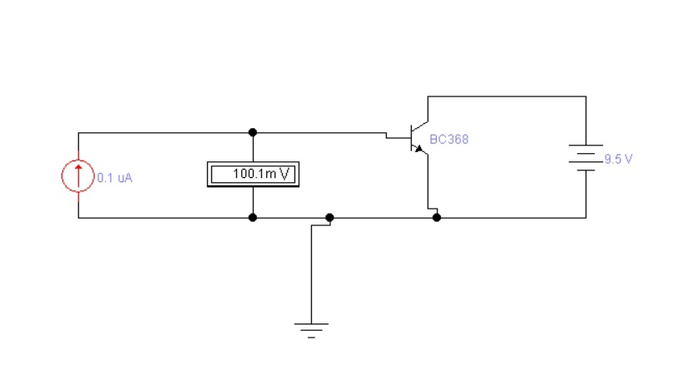

Напряжение источника питания транзисторного каскада Е: U=19В

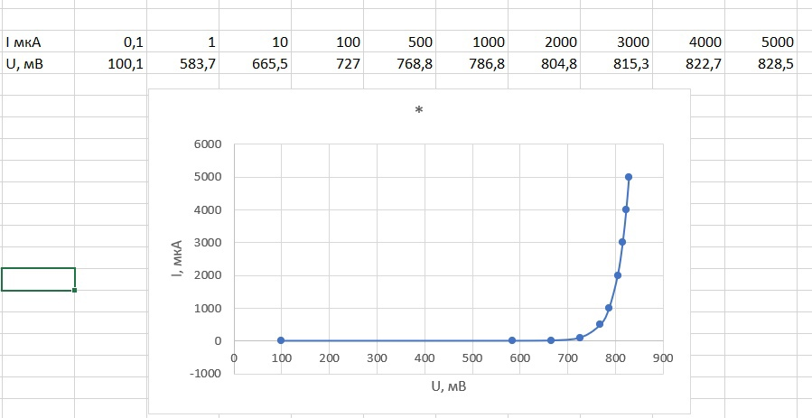

1. *Выбрать рабочую точку:*

Рабочая точка **(768,8; 1000)**

Iб = 1000 мкА

Uбэ = 768,8 мВ

1. *Измерить выходную ВАХ транзистора:*

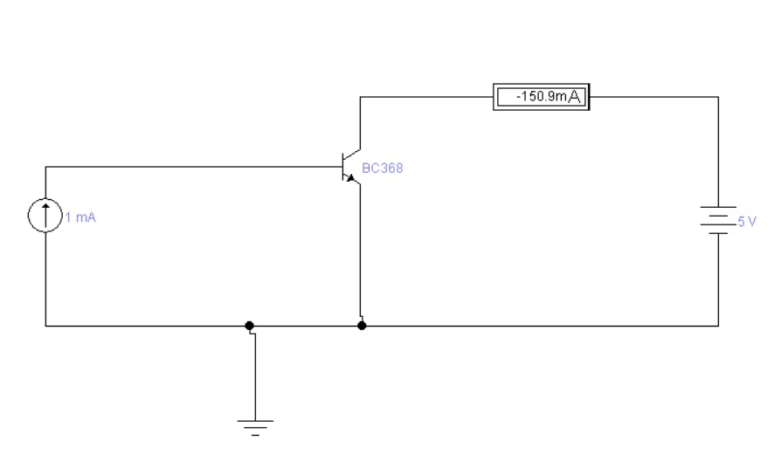

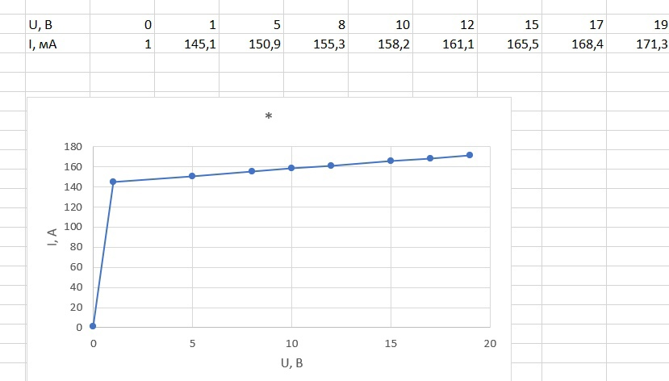

1. *По результатам измерения выходной ВАХ выбрать рабочую точку:*

Рабочая точка **(10; 158,2)**

Iк = 158,2 mA

Uкэ = 10 В

Iб2 = Iб =1000 мкА Iк2 = Iк = 158,2 mA Uкэ = 10 В

Iб1 = 900 мкА Iк1 = 143,8 mA Uкэ = 10 В

коэффициент передачи тока базы при постоянном напряжении на коллекторе:

h = $\frac{Iк2-Iк1}{Iб2-Iб1}=\frac{14,4}{0,1}=144$

1. *Собрать схему транзисторного каскада с ОЭ:*

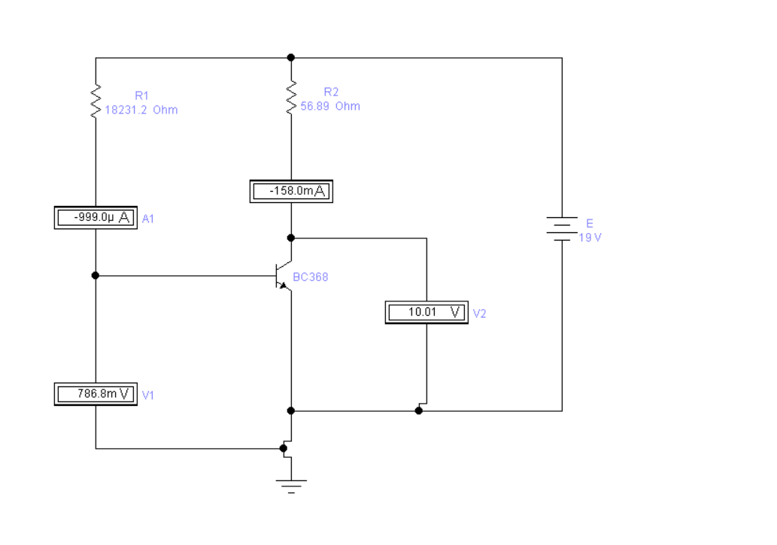

1. *Рассчитать значение RБ:*

R1 = RБ =

1. *Рассчитать значение RК:*

R2 = Rк =

1. *Подключить к полученной схеме усилительного каскада источник переменного напряжения:*

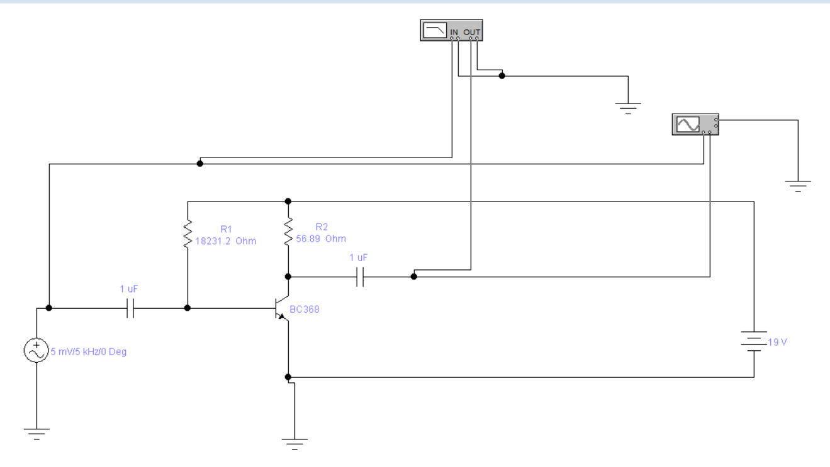

1. *Зарисовать осциллограммы входного и выходного сигналов. Зарисовать АЧХ усилительного каскада. Измерить коэффициент усиления по напряжению.Измерить нижнюю граничную частоту по уровню -3Дб.Измерить верхнюю граничную частоту по уровню -3Дб.*

Входной и выходной сигнал:

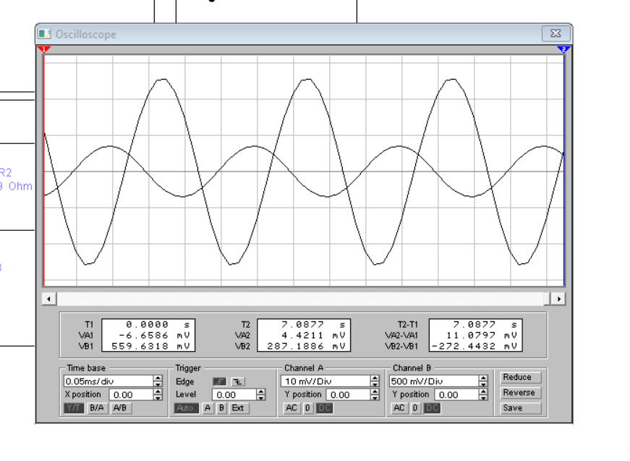

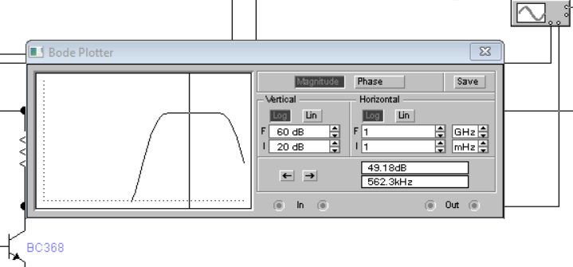

K = 49,18 дБ

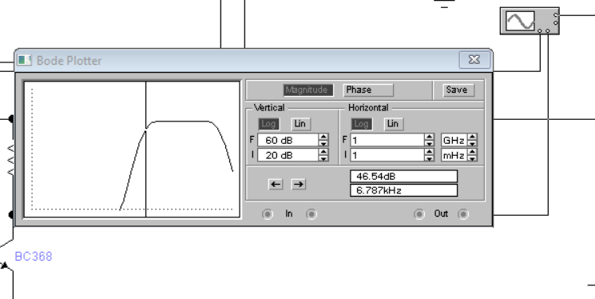

нижняя граничная частота 6,787 кГц

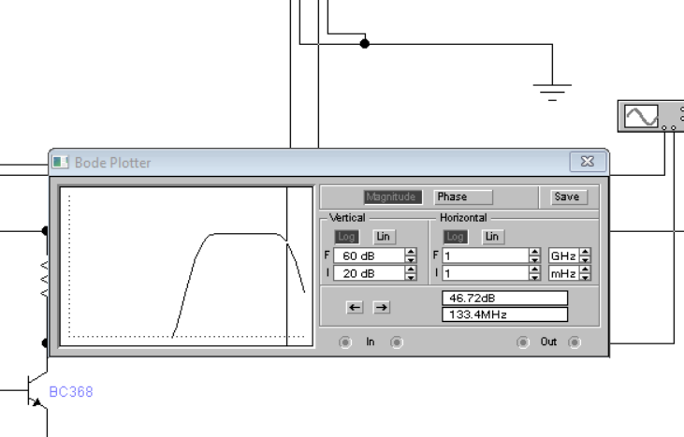

Верхняя граничная частота 133,4 МГц

**Вывод:** в ходе лабораторной работы была изучена работа с транзистором в схеме с общим эмиттером, были измерены входная и выходная ВАХ транзистора, собрана схема транзисторного каскада с ОЭ, рассчитаны коэффициент усиления по напряжению, измерены нижняя и верхняя граничные частоты.